**ERGONOMIE RUČNÍHO NÁŘADÍ**

**Co je ergonomické nářadí?**  
Ergonomický nástroj je takový, který snižuje fyzickou námahu, zohledňuje vlastnosti uživatele (výšku, sílu, pohyblivost) a pracovní podmínky.

**Proč je to důležité?**  
Nevhodné nářadí nebo pracovní podmínky mohou vést k únavě, bolestem a chronickým muskuloskeletálním poraněním, např. syndrom karpálního tunelu, tenisový loket, burzitida.

### ****Kdy používat elektrické ruční nářadí****

* Pokud práce vyžaduje **časté a opakované použití síly** – např. šroubování, vrtání, řezání.
* Použitím elektrického nářadí **snížíme fyzickou námahu** a tím i riziko vzniku **muskuloskeletálních poruch**.
* **Pozor**: před přechodem na elektrické nářadí je nutné **provést posouzení rizik** – nový nástroj může mít svá vlastní rizika (vibrace, vyšší hmotnost, nevhodný úchop).

**Hlavní rizikové faktory při práci s ručním nářadím**

* **Statická zátěž** – dlouhodobé držení nástroje bez pohybu.

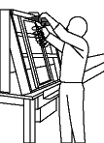 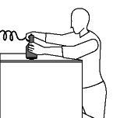 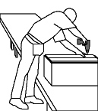

* **Nepohodlné polohy** – ztížený přístup, omezený prostor.

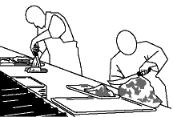 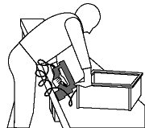 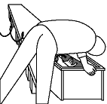

* **Silný úchop** – stlačování měkkých tkání v dlani.
* **Vibrace** – riziko syndromu bílé prstů.

**Doporučení pro prevenci zranění**

* Volit nástroje podle úkolu a fyzických schopností pracovníka.
* Minimalizovat statické polohy, udržovat přirozené držení těla.
* Využívat opěrky nohou, židle, protiúnavové podložky.
* Pravidelně střídat pracovní polohy a zařazovat přestávky.

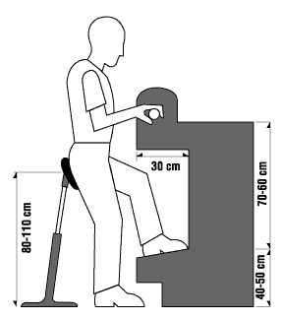 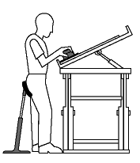 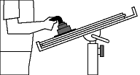

**Jak navrhnout ergonomické pracoviště**

* Výškově nastavitelné pracovní plochy.
* Prostor pro nohy a snadný přístup k nástrojům.
* Použití svěráků a přípravků – snižují potřebu síly úchopu.
* Nakloněná pracovní deska pomáhá odlehčit horní části těla.

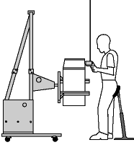 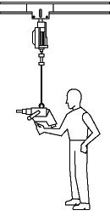

**LOPATY A RÝČE**

Lopaty a rýče nejsou obvykle ergonomicky navrženy v tradičním smyslu, ale správný výběr nástroje může výrazně zlepšit pohodlí a efektivitu při práci. Při výběru lopaty byste měli zohlednit několik klíčových faktorů:

1. **Hmotnost**: Lehčí lopata (1,5 kg) je ideální pro přemisťování lehkých materiálů, jako je sníh, zatímco těžší lopata (3 kg) je lepší pro tvrdší materiály, jako je štěrk nebo uhlí. Snížení neproduktivní hmotnosti zvyšuje efektivitu práce.
2. **Typ a délka rukojeti**: Délka rukojeti by měla odpovídat vaší výšce, ideálně do výšky loktů, což minimalizuje potřebu ohýbání. Rukojeti s ohybem nebo s druhou rukojetí (ve středu) mohou pomoci snížit zátěž na záda při odhrnování sněhu.
3. **Velikost a tvar čepele**: Pro tvrdší materiály, jako je kamenitá zemina nebo sníh, zvolte lopatu s robustnější a širší čepelí. Naopak pro jemnější materiály je lepší menší a užší čepel.

Při odhazování sněhu je kladeno důraz na správnou techniku, aby se minimalizovalo riziko zranění. Je důležité:

* Udržovat stabilní tempo a časté přestávky,
* Používat menší lopaty pro snížení zátěže na zádech,
* Při házení sněhu otáčet nohy směrem k hodu, nikoli se kroutit v pase.

Pokyny pro lopatu

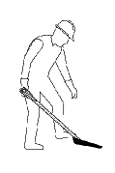 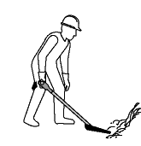 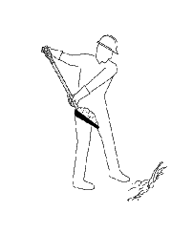 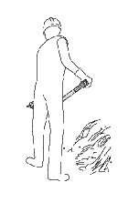

Pokud jde o ergonomii, zohlednění těchto faktorů může pomoci snížit únavu a riziko zranění, zejména při opakovaných nebo těžkých úkolech, jakými jsou například odhrnování sněhu.

Pokyny pro kopání

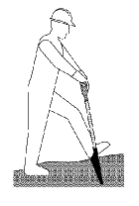 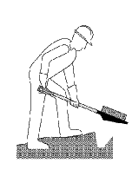

### ****Jak snížit riziko muskuloskeletálních poruch při práci s ručním nářadím****

#### **1. Konstrukce nástroje**

* **Hmotnost**:
  + max. 2,3 kg – práce nad hlavou
  + max. 1,4 kg – běžná práce jednou rukou
  + max. 0,4 kg – přesné úkoly
* **Těžiště**: Zarovnat se středem uchopu, aby nedocházelo k přetížení zápěstí.
* **Tvar rukojeti**:
  + **Ohnuté rukojeti** – při vodorovném použití
  + **Rovné rukojeti** – při svislém použití
  + **Zásada**: Ohýbej nástroj, ne zápěstí!

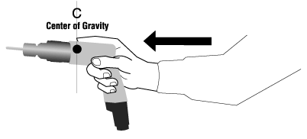

#### **2. Rukojeti**

* **Průměr**:
  + silový úchop: 30–50 mm
  + přesný úchop: 8–16 mm
* **Délka**: min. 100 mm (lépe 120 mm) – nesmí tlačit do dlaně
* **Rozpětí** (např. u kleští): 65–90 mm – přizpůsobeno ruce
* **Materiál a povrch**:
  + neklouzavý, stlačitelný, nevodivý (např. pryž, plast)
  + vyhnout se lesklým a tvrdým povrchům

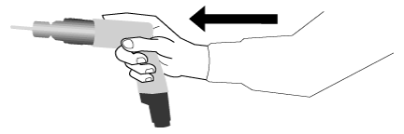 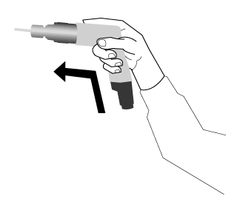 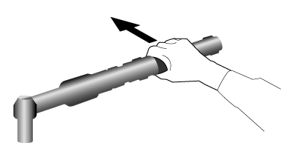 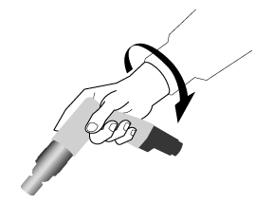

#### **3. Pracovní stanice a organizace práce**

* Nastavitelná výška pracoviště, dobré osvětlení
* Používat opěrky, držáky nástrojů, kloubová ramena
* Pravidelné přestávky a střídání činností
* Uspořádání nářadí podle frekvence a směru pohybu

## **Na co pamatovat při výběru a používání ručního nářadí**

* **„Ohněte nástroj, ne zápěstí“** – používejte nástroje s **zahnutou rukojetí**, pokud je to vhodné.
* Vyhýbejte se **vysoké kontaktní síle** a **statickému zatížení**.
* Minimalizujte **sílu úchopu** a tlak na nástroj.
* Vyvarujte se **extrémních nebo nepohodlných pozic kloubů**.
* Omezte **kroucení rukou a zápěstí** – raději používejte **elektrické nářadí**.
* Snižujte **opakované pohyby prstů**.
* Omezujte **vibrace**.
* **Spouště elektrického nářadí** by měly vyžadovat **co nejmenší sílu k aktivaci**.

## **Údržba ručního nářadí = menší riziko zranění**

* Tupé nebo poškozené nářadí:
  + Zvyšuje **námahu až 10násobně.**
  + Zvyšuje **riziko úrazů a přetížení.**
* Pravidelně kontrolujte stav nářadí.
* **Nástroje ve špatném stavu vyřaďte** nebo **nechte odborně nabrousit** (např. dláta, pilky).

## **Jak pomáhá návrh práce předejít muskuloskeletálním poruchám**

### **Rozmanitost úkolů**

* Střídání úkolů **snižuje přetížení svalů.**
* Pracovníci by měli během směny měnit:
  + Typy pohybů,
  + Používané svalové skupiny.
* Přidání různých úkolů nebo týmová práce pomáhá rozložit zátěž.

### **Pracovní tempo**

* Rychlé tempo = **vyšší riziko poranění.**
* Důležité je:
  + Tempo přizpůsobit **nejpomalejším pracovníkům.**
  + **Kvalita > kvantita** – motivační systémy by neměly tlačit jen na výkon.

### **Přestávky**

* **Mikropřestávky** (i pár vteřin) pomáhají svalům **uvolnit se.**
* **Delší přestávky** slouží nejen k odpočinku, ale i **protažení a regeneraci.**

### **Aklimatizace (adaptační období)**

* Při **návratu po absenci** nebo při **nástupu do nové práce:**
  + Nutné dát tělu čas na adaptaci.
  + Zabraňuje opětovnému zranění či přetížení.

### **Výcvik**

* Pracovníci musí být **školení** v:
  + Bezpečném používání nástrojů,
  + Rizicích spojených s konkrétní prací.
* **Každá změna** (nové nářadí nebo způsob práce) = potřeba **nového školení.**

Lopaty a rýče nejsou obvykle ergonomicky navrženy v tradičním smyslu, ale správný výběr nástroje může výrazně zlepšit pohodlí a efektivitu při práci. Při výběru lopaty byste měli zohlednit několik klíčových faktorů:

1. **Hmotnost**: Lehčí lopata (1,5 kg) je ideální pro přemisťování lehkých materiálů, jako je sníh, zatímco těžší lopata (3 kg) je lepší pro tvrdší materiály, jako je štěrk nebo uhlí. Snížení neproduktivní hmotnosti zvyšuje efektivitu práce.
2. **Typ a délka rukojeti**: Délka rukojeti by měla odpovídat vaší výšce, ideálně do výšky loktů, což minimalizuje potřebu ohýbání. Rukojeti s ohybem nebo s druhou rukojetí (ve středu) mohou pomoci snížit zátěž na záda při odhrnování sněhu.
3. **Velikost a tvar čepele**: Pro tvrdší materiály, jako je kamenitá zemina nebo sníh, zvolte lopatu s robustnější a širší čepelí. Naopak pro jemnější materiály je lepší menší a užší čepel.

Při odhazování sněhu je kladeno důraz na správnou techniku, aby se minimalizovalo riziko zranění. Je důležité:

* Udržovat stabilní tempo a časté přestávky,
* Používat menší lopaty pro snížení zátěže na zádech,
* Při házení sněhu otáčet nohy směrem k hodu, nikoli se kroutit v pase.

Pokud jde o ergonomii, zohlednění těchto faktorů může pomoci snížit únavu a riziko zranění, zejména při opakovaných nebo těžkých úkolech, jakými jsou například odhrnování sněhu.